УСТЬ-КЕМСКИЙ ВЕСТНИК

№ 7 от 19.02.2024 года

Пожарная безопасность в мороз.
В связи с понижением температуры воздуха и усилением мороза позаботьтесь о собственной безопасности.
Сильные морозы увеличивают риски возникновения пожаров, чрезвычайных ситуаций. Основными причинами в такой период становятся нарушения правил безопасности эксплуатации печей и электрооборудования. Сопутствующим фактором тяжелых последствий пожаров являются невнимательность и потеря бдительности взрослыми.
Зачастую, граждане в результате неграмотных самостоятельных действий пытаются тушить пожар голыми руками, не используя средства пожаротушения и без защиты органов дыхания, вследствие чего получают серьезные травмы.
Оставление без присмотра детей, неправильные действия по эвакуации, несвоевременный вызов пожарных приводит к тяжким, а порой необратимым последствиям
При эксплуатации печей:
Не допускайте эксплуатацию печей с наличием в них трещин и разрушений.
У топочного отверстия печи к полу должен быть прибит металлический лист размером не менее 50х70 сантиметров.
Дымоходы печей в местах прохождения через сгораемые перекрытия должны иметь разделку (кирпичную кладку) не менее 38 сантиметров.
Очистка дымоходов и печей от сажи должна производиться перед началом отопительного сезона и не реже одного раза в три месяца.
Не складывайте и не ставьте около печей различные горючие материалы, а также не сушите дрова на плитах и печах.
Не растапливайте печи керосином, бензином и другими легковоспламеняющимися жидкостями.
Не высыпайте не затушенную золу вблизи сгораемых строений.
Не оставляйте без присмотра топящиеся печи.
При эксплуатации электрооборудования:
Если при включении электроприбора в комнате становится чуть темнее - это признак того, что ваша электрическая сеть перегружена. Частое перегорание предохранителей может говорить о перегрузках в сети. В этом случае необходимо вызвать электрика.
При использовании нагревательных приборов несколько советов предосторожности:
- если провод или штепсель нагреваются во время работы - немедленно отключите обогреватель и отсоедините от розетки;
- обогреватель должен стоять на несгораемой подставке, ни в коем случае не оставляйте включенным обогреватель без присмотра, тем более на всю ночь;
- часто пожары возникают из-за использования самодельных обогревательных приборов, особенно большой мощности, на которую обычно не рассчитана электросеть дома. Не используйте самодельные электрообогреватели.
- соблюдайте меры предосторожности, чтобы обезопасить своих близких от пожаров.
Огонь не прощает беспечности! Соблюдайте правила пожарной безопасности! Берегите себя и жизнь своих близких. В случае беды немедленно звоните на телефоны 01, 101 или 112!
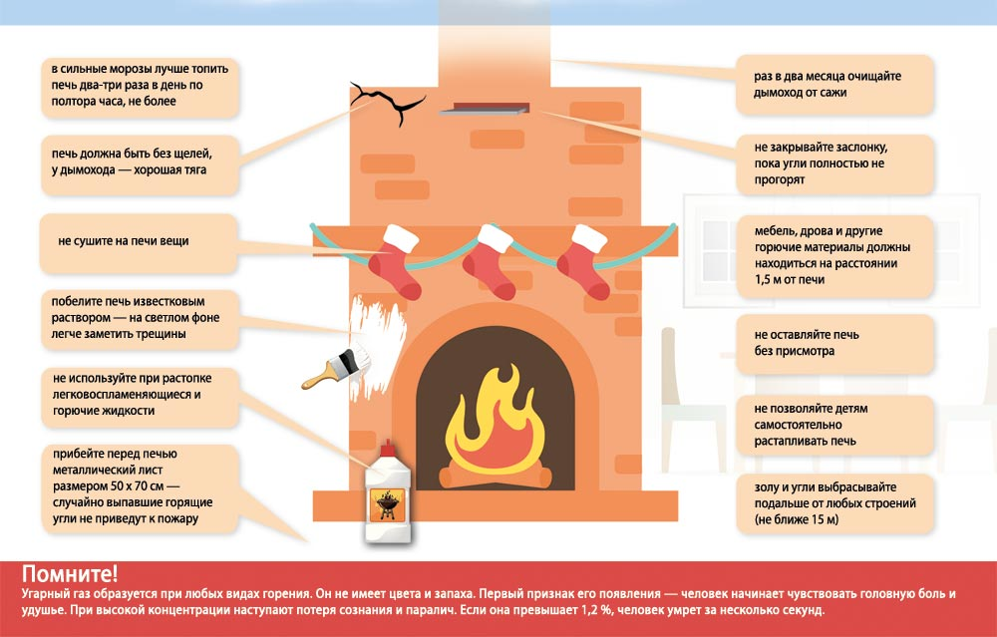
Инструктор по пожарной профилактике Печерская Наталья Александровна

Учредитель:  Глава Усть-Кемского сельсовета Усть-Кемь А.И. Марсал | Ответственный за выпуск  Ю.О.Коротких | Отпечатано в администрации Усть-Кемского сельсовета по адресу: п. Усть-Кемь  ул. Калинина 13 тел.77- 2-21  тираж 50 экземпляров

